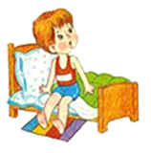 8.00-8.40 | Это время нам знакомо,  Это время для подъема.  Поднимаемся - спешим,  В детский сад скорей бежим. | Радушный прием и осмотр детей.  Самостоятельная игровая деятельность.  Индивидуальная работа
8.40-9.00 | Раз - два - три - четыре  Три - четыре - раз - два  Дружно встрепенись  На зарядку становись. | Утренняя зарядка, движение и игра
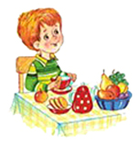  9.00-9.20 | С нетерпением нас ждут,.  Вкусный завтрак подают. | Вкусный завтрак.  Воспитание культуры еды.  Трудовое воспитание (поручения, дежурства)
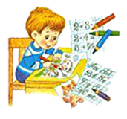  9.25-11.00 | Это время- время книжки,  Не спеша оно идет.  Все девчонки и мальчишки  Учат азбуку и счет.  Конструируют, рисуют,  Поют песни и танцуют.  Борьбой, плаванием занимаются  И английским увлекаются | Игры.  Подготовка к занятиям (дежурство, поручения).  Занятие по расписанию.  (Указана общая длительность, включая перерывы)
11.00-11.20 | Ланч - слово английское.  Такое же вкусное и отличное.  Соки, фрукты - все для нас,  Для таких смышленых ребят | Ланч (второй завтрак - между занятиями)
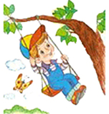  11.20-12.30 | Мы занятия проведем.  Дружно все гулять пойдем.  На качелях покачаемся,  В салки вдоволь наиграемся. | Закрепление навыков самообслуживания.  Двигательная активность на прогулке 40 минут.  Возвращение с прогулки. Гигиенические процедуры. Игры.
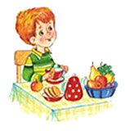  12.30-13.00 | Это время для обеда,  Значит, нам за стол пора.  Прекращается беседа,  Прекращается игра.  Суп, и каша, и котлета,  На тарелке ждут меня. | Подготовка к обеду. Воспитание культурно-гигиенических навыков. Трудовое воспитание (дежурство, поручения). Обед.  Воспитание культуры еды.
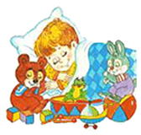  13.00-15.00 | Это время тишины,  Все мы знать его должны.  Потому что в этот час  Снова ждут подушки нас.  А на краешке подушки  Спят любимые игрушки. | Подготовка ко сну.  Сон с использованием музыкотерапии, сказкотерапии.
15.00-15.40 | Это время - для здоровья.  Закаляйся, детвора! | Постепенный подъем.  Закрепление навыков самообслуживания.  Закаливающие процедуры.  Гимнастика после сна в группе (двигательная активность 10 минут).  Игры
15.40-16.00 | Это время простокваш,  В это время полдник наш.  «Приятного аппетита!» | Подготовка к полднику.  Трудовое воспитание (дежурство, поручения).  Полдник.  Воспитание культуры еды
16.00-16.45 | Вот и для занятий  Пришла пора  Рассаживайтесь  поудобнее, детвора! | Игры.  Подготовка к занятиям (дежурство, поручения).  Занятие по расписанию.  (Указана общая длительность, включая перерывы)
16.45-17.00 | В расписании - еда  Ужинать пришла пора | Закрепление навыков самообслуживания.  Подготовка к ужину. Воспитание культурно-гигиенических навыков. Трудовое воспитание (дежурство, поручения). Ужин.  Воспитание культуры еды.
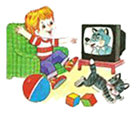  17.00-18.20 | После ужина опять  Будет некогда скучать -  Как же весело играть...! | Игровая деятельность детей.
18.20-19.00 | Время быстро пролетит,  С работы мама к нам спешит.  Мы не виделись весь день,  Но теперь я снова с ней. | Игры детей по интересам, настольно-печатные игры, театрализованная деятельность.  Работа с родителями.  Уход детей домой.
 | До завтра!!!

